Jurnal Pengabdian Kesehatan Komunitas
(Journal of Community Health Service)
e-ISSN 2797-1309

https://jurnal.htp.ac.id/index.php/jpkk
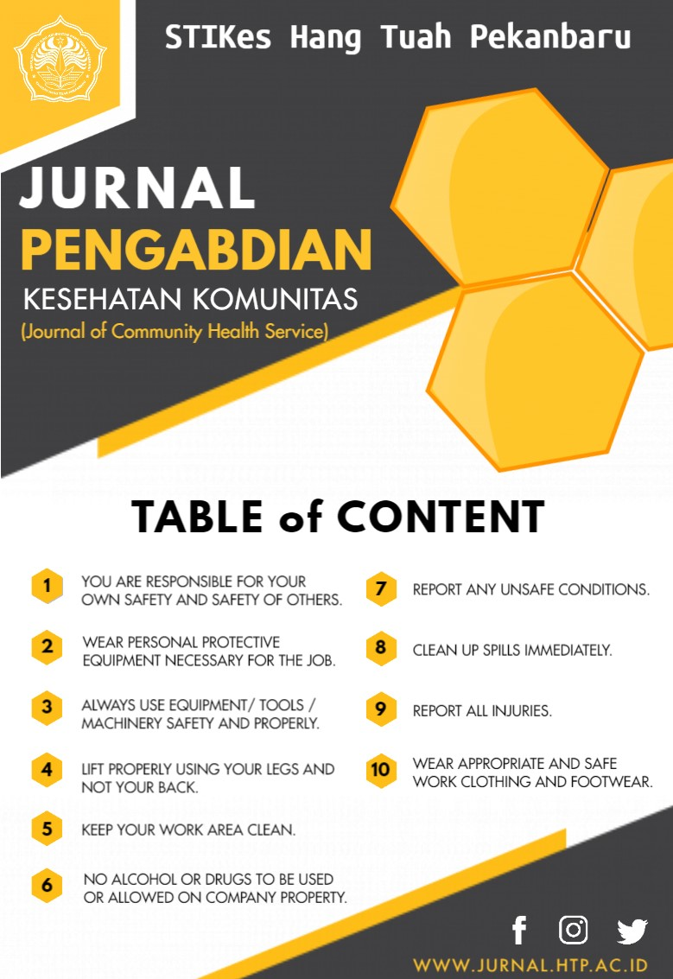
PEMELIHARAAN KEBERSIHAN GIGI TIRUAN LEPASAN PADA IBU-IBU YANG BERKUNJUNG DI POSYANDU NENAS DI WILAYAH KERJA PUSKESMAS TAMBANG KABUPATEN KAMPAR

Jihan Natassa¹, Sri Wardani², Sri Desfita³

STIKes Hang Tuah Pekanbaru
e-mail : jihannatassa@htp.ac.id

Histori artikel |  | Abstrak
Received:  25-08-2021  Accepted:  27-08-2021  Published:  02-09-2021 |  | Kehilangan gigi merupakan salah satu perubahan jaringan rongga mulut. Jika gigi yang hilang tidak segera diganti dapat menimbulkan kesulitan bagi pasien sendiri, seperti mengunyah makanan, adanya gigi yang supra erupsi, miring atau bergeser. Penggantian gigi yang hilang dapat dilakukan dengan pembuatan gigi tiruan lepasan atau gigi tiruan cekat. Pemeriksaan klinis dan pemeliharaan kebersihan mulut sangat penting serta merupakan kunci keberhasilan perawatan gigi tiruan lepasan. Kesehatan mulut merupakan hal yang penting bagi semua orang. Diperlukan prosedur efisien dan teratur untuk membersihkan GTL serta menjaga kesehatan gigi dan mulut yang baik, agar dapat meminimalisir terjadinya denture stomatitis. Metode yang digunakan dalam pengabdian kepada masyarakat adalah dengan memberikan materi tentang pemeliharaan kebersihan gigi tiruan lepasan kepada ibu-ibu yang berkunjung di Posyandu Nenas Di Wilayah Kerja Puskesmas Tambang Kabupaten Kampar. Hasil menunjukkan setelah dilakukan pengabdian, pengetahuan ibu-ibu meningkat, yang awalnya ibu-ibu masih bingung atau sebagian belum mengetahui pemeliharaan kebersihan gigi tiruan dan pentingnya penggunaan gigi tiruan pada masyarakat yang telah kehilangan gigi aslinya. Dengan adanya kegiatan meningkatkan pengetahuan ibu dalam memelihara kesehatan gigi dan mulut nya.  Kata Kunci: Pemeliharaan, Gigi Tiruan Lepasan  Tooth loss is one of the changes in the oral cavity tissue. If the missing tooth is not replaced immediately, it can cause difficulties for the patient himself, such as chewing food, the presence of supra-erupted, tilted, or shifted teeth. The replacement of missing teeth can be done by making a removable denture or fixed denture. Clinical examination and oral care are very important and are the keys to successful removable dental treatment. Oral health is important for everyone. An efficient and regular procedure is needed to clean the GTL and maintain oral and dental health, in order to avoid the occurrence of denture stomatitis. The method used in community service is to provide materials on the maintenance of removable dental hygiene to mothers who visit the Nenas Posyandu in the Working Area of ​​the Tambang Health Center, Kampar Regency. The results showed that after the service, the knowledge of the mothers increased, initially some of the mothers were still confused or did not know the maintenance of denture hygiene and the importance of using dentures in people who had lost teeth. This activity increases the knowledge of mothers in maintaining oral health.  Keywords: Maintenance, Removable Denture

PENDAHULUAN

Kehilangan gigi merupakan salah satu perubahan jaringan rongga mulut. Jika gigi yang hilang tidak segera diganti dapat menimbulkan kesulitan bagi pasien sendiri, seperti mengunyah makanan, adanya gigi yang supraerupsi, miring atau bergeser. Penggantian gigi yang hilang dapat dilakukan dengan pembuatan gigi tiruan lepasan atau gigi tiruan cekat (McMillan, Anne S, 2004). Gigi tiruan digunakan untuk menggantikan gigi yang hilang dan mengembalikan estetika serta kondisi fungsional pasien (Peranci A). Menurut Glossary of Prosthodontic gigi tiruan sebagian lepasan adalah gigi tiruan yang menggantikan satu atau lebih gigi asli, tetapi tidak seluruh gigi asli dan atau struktur pendukungnya, didukung oleh gigi serta mukosa, yang dapat dilepas dari mulut dan dipasangkan kembali oleh pasien sendiri. Sedangkan gigi tiruan penuh adalah gigi tiruan lepasan yang menggantikan seluruh gigi geligi asli dan struktur pendukungnya baik di maksila maupun mandibula The Glossary of Prosthodontic Terms. J Prosthet Dent (2005)
Gigi tiruan lepasan secara garis besar dibagi dua, gigi tiruan sebagian lepasan (partial denture) dan gigi tiruan penuh (full denture atau complete denture). Gigi tiruan sebagian lepasan (GTSL) diindikasikan untuk menggantikan beberapa gigi, area edentulous, dan untuk estetik yang lebih baik, sedangkan gigi tiruan penuh (GTP) diindikasikan untuk pasien edentulous, gigi yang tersisa tidak dapat dipertahankan dan tidak dapat menyokong GTSL (Phoenix RD dkk, 2003)
Pemakaian gigi tiruan lepasan yang tidak disertai dengan kebersihan mulut baik dapat mengakibatkan terjadinya akumulasi plak. Plak yang terbentuk pada permukaan gigi tiruan lepasan dapat menimbulkan dampak yang signifikan terhadap kesehatan gigi dan mulut. Dapat menyebabkan peradangan jaringan lunak mulut, radang gigingva dan kerusakan gigi. Akumulasi plak juga dapat menyebabkan bau mulut bagi pemakai gigi tiruan (RF de Souza, 2009). Pemeriksaan klinis dan pemeliharaan kebersihan mulut sangat penting serta merupakan kunci keberhasilan perawatan gigi tiruan lepasan. Kesehatan mulut merupakan hal yang penting bagi semua orang. Diperlukan prosedur efisien dan teratur untuk membersihkan GTL serta menjaga kesehatan gigi dan mulut yang baik, agar dapat meminimalisir terjadinya denture stomatitis (Haryanto AG, 1995 dan Science, 2003).
Kebiasaan pasien memelihara kebersihan gigi tiruan sebagian lepasan dapat diihat dari frekuensi, waktu, dan cara yang digunakan untuk membersihkan gigi tiruan bervariasi pada setiap individu dan masyarakat yang berbeda (Lombardi, 1993). Pada lansia mereka tidak memiliki kemampuan yang cukup untuk memelihara kebersihan rongga mulut dan gigi tiruan, sedangkan hal ini merupakan kunci keberhasilan perawatan gigi tiruan, baik cekat maupun lepasan (Barreiro, 2009).
Memelihara kebersihan gigi tiruan sebagian lepasan dapat diterapkan melalui frekuensi, waktu, dan cara yang digunakan untuk membersihkan gigi tiruan. Setiap satu kali sehari sebelum tidur, sangat penting untuk melepas gigi tiruan dari rongga mulut dan merendamnya dalam larutan pembersih untuk membunuh mikroorganisme pada gigi tiruan dan membersihkan stein yang ada, yang diikuti menyikat dengan pasta gigi setiap selesai makan (Barbosa D.B, 2007). Gigi tiruan dan rongga mulut harus dibersihkan setiap setelah makan. Pada malam hari, gigi tiruan harus dilepas dan direndam dalam larutan pembersih gigi tiruan. Perendaman gigi tiruan dalam larutan pembersih dapat dilakukan sepanjang malam, 2 jam, 1 jam atau 30 menit tergantung dari bahan pembersih yang digunakan (Barreiro, 2009).
Metode dan bahan pembersihan gigi tiruan dapat diklasifikasikan metode penyikatan: metode perendaman zat kimia yang terdiri dari perendaman dengan larutan enzim, larutan asam, larutan buffer Hipoklorit Alkalin, disinfektan: metode kombinasi penyikatan dan perendaman: metode pembersihan ultrasonik (Barreiro, 2009).
Berdasarkan uraian di atas penulis tertarik untuk melakukan penyuluhan tentang Pemeliharaan Kebersihan Gigi Tiruan Lepasan pada Ibu-ibu yang Berkunjung di Posyandu Nenas di Wilayah Kerja Puskesmas Tambang Kabupaten Kampar.
TUJUAN
Tujuan dari kegiatan pengabdian yang dilakukan agar ibu-ibu yang berkunjung di Posyandu Nenas di wilayah kerja Puskesmas Tambang Kabupaten Kampar mengetahui pentingnya pemeliharaan gigi tiruan lepasan dan penggunaan gigi tiruan pada masyarakat yang telah mengalami kehilangan gigi asli.

METODE
Kegiatan pengabdian dilakukan dalam bentuk penyuluhan kesehatan untuk memberikan informasi dan edukasi mengenai pemeliharaan gigi tiruan lepasan. Untuk kegiatan penyuluhan menggunakan metode ceramah dan fokus group diskusi. Alat bantu yang digunakan dalam penyuluhan yaitu sound system, flipchart, serta leaflet yang diberikan kepada tiap masyarakat yang hadir. Pelaksanaan pengabdian dilakukan di Posyandu Nenas di Wilayah Kerja Puskesmas Tambang Kabupaten Kampar. Masyarakat yang hadir dalam kegiatan pengabdian ini merupakan ibu-ibu yang berkunjung di Posyandu Nenas di Wilayah Kerja Puskesmas Tambang Kabupaten Kampar. Kegiatan pengabdian terdiri dari tahapan persiapan, tahapan pelaksanaan dan monitoring evaluasi. Tahap persiapan berupa pembuatan leaflet dan spanduk, pertemuan dengan instansi tempat dilakukannya kegiatan pengabdian masyarakat yaitu pertemuan dengan kepala puskesmas pembantu, penanggung jawab posyandu, bidan desa dan kepala desa di Posyandu Nenas di Wilayah Kerja Puskesmas Tambang Kabupaten Kampar menetapkan tempat dan jadwal kegiatan hingga melakukan persiapan pelaksanaan kegiatan penyuluhan kesehatan. Tahapan pelaksanaan yaitu pelaksanaan kegiatan pengabdian masyarakat yaitu memberikan ceramah dan FGD kepada ibu-ibu yang berkunjung, sementara tahap monitoring evaluasi dilakukan dalam bentuk post test peningkatan pengetahuan setelah diberikan penyuluhan.

HASIL

Kegiatan pengabdian kepada masyarakat di Posyandu Nenas Wilayah Kerja Puskesmas Tambang Kabupaten Kampar dihadiri oleh kepala puskesmas pembantu, penanggung jawab posyandu, bidan desa dan kepala desa beserta ibu-ibu yang berkunjung di posyandu. Kegiatan pengabdian ini dilaksanakan pada tanggal 13 Agustus 2020 yang dimulai pukul 09.00 sampai dengan pukul 12.00 Wib. Pengabdian kepada masyarakat berupa penyuluhan tentang pemeliharaan kebersihan gigi tiruan lepasan sebagai upaya untuk meningkatkan kesadaran dan pemahaman masyarakat terhadap pemeliharaan gigi tiruan lepasan di Posyandu Nenas Wilayah Kerja Puskesmas Tambang Kabupaten Kampar telah terlaksana dengan baik. Kegiatan ini dapat berjalan dengan baik berkat kerjasama dengan pengunjung/ibu-ibu di Posyandu Nenas Wilayah Kerja Puskesmas Tambang Kabupaten Kampar. Pelaksanaan penyuluhan tersebut mendapatkan respon yang baik. Selain itu peserta tampak antusias ketika mengikuti jalannya kegiatan penyuluhan, sehingga terjadi tanya jawab dan diskusi yang baik antara narasumber dengan khalayak sasaran.

PEMBAHASAN
Masyarakat perlu memahami bahwa pentingnya pemeliharaan gigi tiruan pada masyarakat yang kehilangan gigi dan menggunakan gigi tiruan. Kehilangan gigi merupakan salah satu perubahan jaringan rongga mulut. Jika gigi yang hilang tidak segera diganti dapat menimbulkan kesulitan bagi pasien sendiri, seperti mengunyah makanan, adanya gigi yang supra erupsi, miring atau bergeser. Gigi tiruan lepasan terdiri dari gigi tiruan sebagian lepasan dan gigi tiruan lengkap lepasan.
Pemakaian gigi tiruan lepasan yang tidak disertai dengan kebersihan mulut baik dapat mengakibatkan terjadinya akumulasi plak. Plak yang terbentuk pada permukaan gigi tiruan lepasan dapat menimbulkan dampak yang signifikan terhadap kesehatan gigi dan mulut. Dapat menyebabkan peradangan jaringan lunak mulut, radang gingiva dan kerusakan gigi. Akumulasi plak juga dapat menyebabkan bau mulut bagi pemakai gigi tiruan (RF de Souza, 2009). Pemeriksaan klinis dan pemeliharaan kebersihan mulut sangat penting serta merupakan kunci keberhasilan perawatan gigi tiruan lepasan. Setelah diadakannya penyuluhan, ibu-ibu menjadi mengetahui pemeliharaan kebersihan gigi tiruan lepasan dan pentingnya penggunaan gigi tiruan lepasan pada masyarakat yang kehilangan gigi aslinya.
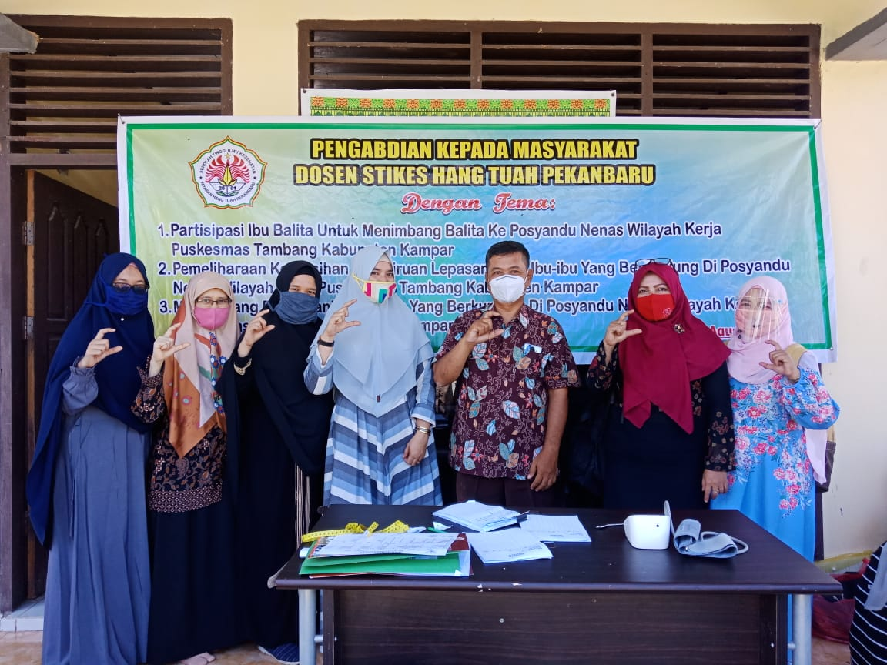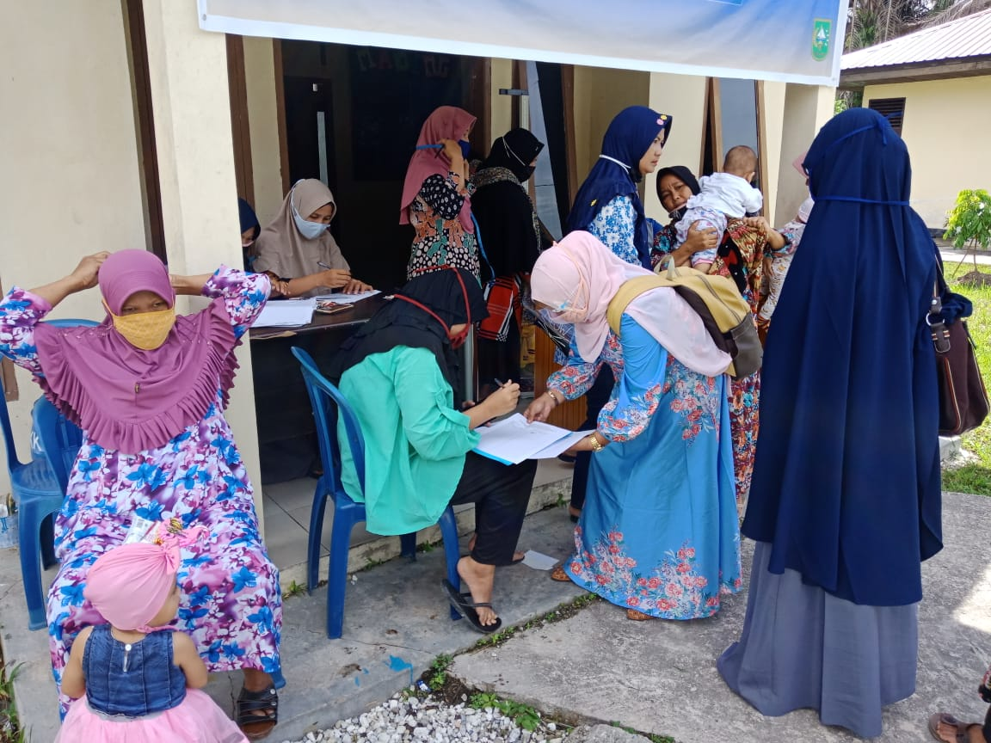
Gambar 1. Pelaksanaan Pengabdian

SIMPULAN
Gigi tiruan lepasan adalah gigi tiruan yang menggantikan gigi yang hilang dan jaringan disekitarnya dalam lengkung rahang dan bisa dilepas dari rongga mulut serta dipasang kembali oleh pasien.
Salah satu keuntungan dari perawatan gigi tiruan lepasan adalah dapat dilepas dari rongga mulut sehingga pasien dapat dengan mudah membersihkan gigi tiruan mereka untuk memelihara kesehatan rongga mulutnya. Pemeliharaan kebersihan gigi tiruan lepasan secara teratur dan efisien merupakan hal yang penting untuk menjaga kesehatan rongga mulut, mencegah kehilangan gigi yang tersisa lebih lanjut, mencegah terjadinya peradangan gingiva, infeksi bakteri dan jamur serta untuk keberhasilan perawatan gigi tiruan jangka panjang. Prosedur pembersihan gigi tiruan lepasan yang tidak tepat dapat menyebabkan bau mulut, estetik yang buruk, serta inflamasi pada mukosa oral seperti denture stomatitis.
Keberhasilan perawatan dan pemeliharaan gigi tiruan lepasan tidak hanya tergantung pada sikap dan kemampuan dokter gigi dalam menyusun rencana perawatan, tapi juga tergantung pada kesadaran dan pengetahuan pasien dalam memelihara kebersihan gigi tiruan sebagian lepasan

UCAPAN TERIMAKASIH
Penulis mengucapkan terima kasih kepada STIKes Hang Tuah Pekanbaru yang telah memberi dukungan finansial terhadap pengabdian ini dan kepala puskesmas pembantu, penanggung jawab posyandu, bidan desa dan kepala desa yang banyak membantu dalam pelaksanaan Pengabdian serta semua ibu-ibu yang telah meluangkan waktu untuk kami memberikan penyuluhan.
DAFTAR PUSTAKA
Barbosa D.B, Souza R F d, Pero A C, Marra J, Compagnoni M A. (2007). Flexural Strength Of Acrylic Resins Polymerized By Different Cycles. J Appl Oral Sci
Barreiro D M, Scheid P A, May L G, Unfer B, Braun K O. (2009). Evaluation of Proderes Employed for the Maintenance of Removable Dentures in Eldery Individuals. Oral Health prev Dent J
Basker RM, Davenport JC, Tomlin HR. (1996). Perawatan Prostodontik Bagi Pasien Tak Bergigi. Alih Bahasa. Titi S. Soebekti, Hazmia Arsil. Edisi 3. Jakarta: EGC
Departemen Kesehatan RI. (2007). Pedoman Pembinaan Kesehatan Usia Lanjut Bagi Petugas Kesehatan.
Haryanto AG, Burhan LK, Suryatenggara F, Margo A, Setiabudi I. (1995). Ilmu Geligi Tiruan Sebagian Lepasan. Jilid I. Jakarta.
Kanli A, Dimerel F, Sezgen Y. (2005). Oral Candidosis, Denture Cleanliness And Hygiene Habits In An Elderly Population. Faculty of Medicine, University of Hacettepe, Turkey.
Lombardi T, Budtz-Jorgensen E. (1993). Treatment of Denture-Induced Stomatitis: Areview. Eur J Prosthodont Restor Dent.
Maryam S, Ekasari M F, Rosidawati,, Ahmad J, Irwan B. (2008). Mengenal Usia Lanjut dan Perawatannya. Jakarta: Salemba Medika
McMillan, Anne S. (2004). Emotional effects of tooth loss. Int J prosthodontics.
Notoatmodjo S. (2003). Ilmu kesehatan masyarakat. Jakarta: Rineka Cipta
Rathee M, Hooda A, Ghalaut P. (2010). Denture Hygiene In Geriatric Persons. The Internet Journal of Geriatrics and Gerontology.
RF de Souza, de Oliveira Freitas Paranhos H, Lovato da Silva CH, Abu-Naba’a L, Fedorowicz Z, Gurgan CA Z, CA Gurgan CA. (2009). Interventions For Cleaning Denture In Adults.
Science, Elsevier. (2003). Removable Prosthodontics. Article. USA.
The Glossary of Prosthodontic Terms. J Prosthet Dent (2005)
United Nations Population Division. World Population Prospects: The 2002 Revision, New York, NY, USA : United Nations, 2003.
Peranci A. Behaviour and hyiene habits of complete denture wearers. Braz Dent J.
Phoenix RD, Cagna DR. Stewart’s. (2003). Clinical removable partial prostodonics. 3th ed. Chicago.
World Health Organization. Active Ageing: a Policy Framework. Geneva, Switzerland : WHO : 2002. Oussama M, Ahmad H. Materials and Methods For Cleaning Dentures-A Review. International Journal Of Dental Clinics. 2014.

Kepala Tabel | Kepala Kolom Tabel
 | Sub-kepala Kolom | Sub-kepala Kolom
Isi | Isi tabel | Isi tabel

